2025常州园艺生活荟——秋季园艺推广活动
策划设计制作招标项目需求书
一、活动背景和目的

为贯彻落实习近平生态文明思想，服务美丽常州建设和提升市民生活品质，根据《中共常州市委常州市人民政府关于大力推进美丽常州建设的实施意见》、《市政府办公室关于印发<美丽常州建设总体规划（2021—2035年）>的通知》和我市《2025年城市管理工作要点》等有关文件精神和工作要求，整合园艺资源，开展园艺推广系列活动—2025常州园艺生活荟（秋季）。

园艺生活荟将通过展览、讲座、互动体验、市集等形式，普及园艺知识、传授园艺技能、传播园艺生活理念、展示园艺生活美学，为行业赋能，为市民服务。同时也将以自然之美诠释生活哲学，共赴一场心灵与自然的深度对话。

二、活动概况
活动主题：共建美丽常州 共享美好生活
活动名称：2025秋季园艺生活荟
活动时间：2025年9月30日-10月3日
活动地点：大庙弄街区（户外+室内）
本项目不接受联合体。
三、项目内容
（一）活动策划、设计、制作、执行项目
1、2025常州园艺生活荟——秋季园艺推广活动策划、设计、制作、执行一体化招标，投标方可自行报价。本项目限价27万元。
2、策划方向：设置园艺主题展示、互动体验、园艺生活市集、专家（主理人）讲座、市民交流等，各项内容相辅相成，旨在促进行业发展、提升市民园艺素养，传播园艺生活理念，让市民沉浸在园艺的浓厚氛围中，切实感受到园艺带来的生活美好。
3、活动需求：
（1）互动体验：体验活动不少于20场，活动时间不少于1小时，每场活动人数不少于20人。活动形式包含但不限于园艺达人教授插花、盆栽设计、微景观制作等，让市民参与创作出独一无二的绿色作品，体验园艺创作的乐趣与成就感。中标单位根据要求列出不少于20场园艺体验活动的内容。各区域园艺活动的开展具体时间和场次，由采购单位根据实际需求和安排统一确定。中标单位按照采购单位的具体安排组织实施。
各辖市区点位：
活动点位
大庙弄街区
溧阳市-高静园市民园艺中心
金坛区-下塘河市民园艺中心
武进区-新天地公园市民园艺中心
新北区-光伏公园市民园艺中心
天宁区-景仁公园市民园艺中心
天宁区-凤凰公园市民园艺中心
钟楼区-御水华庭市民园艺中心
经开区-丁塘河市民园艺中心
（2）主题活动：
1）园艺市集：需提供不少于20个展销位，其中包含2组特装摊位，摊位设计创意新颖需结合园艺特色。市集时间暂定为每日10:00-20:00​（落地时间可根据具体情况微调），需重点解决夜间照明、摊位供电问题。
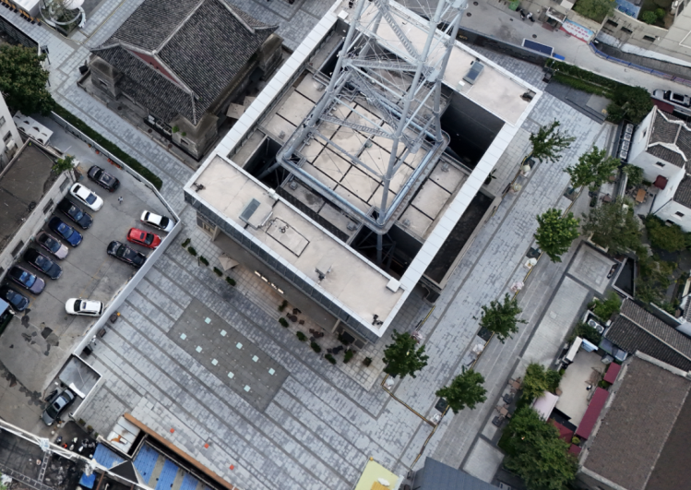
2）市民植物漂流换新：组织市民通过植物交换的形式，推动闲置植物流动，同时传递“以物易物”的生活方式，活动需结合现场进行氛围布置。
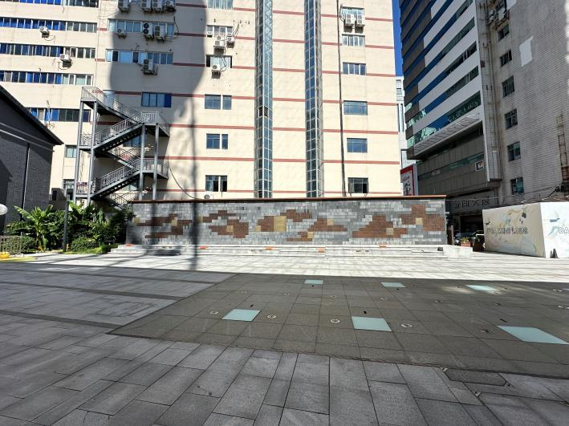
3）专家讲座活动：不少于2场，每场时间不少于1h。
4）主理人分享活动：不少于4场，每场时间不少于1h。邀请园艺主理人分享心得，互动问答等。
5）新品发布活动：不少于1场，需邀请园艺企业推广园艺新产品。
6）花艺秀：不少于1场，花艺大师现场插花表演，需包含材料在内。
7）园艺拍卖会：不少于2场。
活动地点：主题活动（3）—（7）暂定中山纪念堂内，需结合现场进行布置。
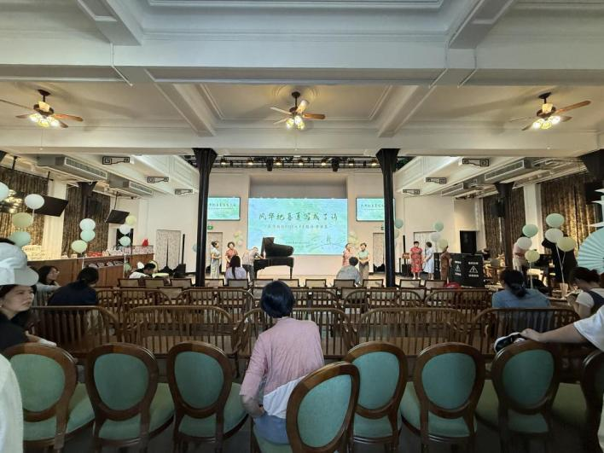
（3）园艺场景运用展示：
具体点位如下：
1）延陵中路入口处水域：结合场景，融合雾森及水生花卉景观元素，打造沉浸式水景。
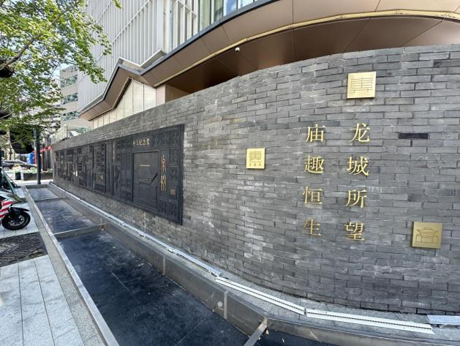
2）延陵中路中轴线处：打造一条集观赏、互动、科普于一体的秋季可食花园，通过种植秋季时令可食用植物，结合景观造景手法，占地面积不小于3米*10米。
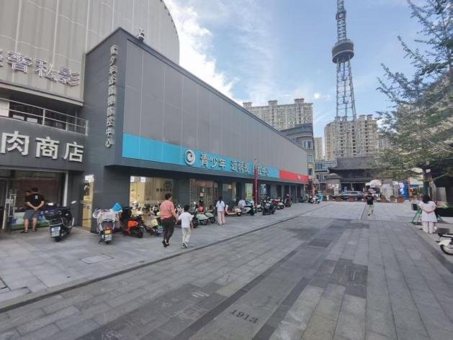
3）中山纪念堂广场：打造时尚园艺秀场，体现活动名称，通过创意场景造型及花艺花卉展示，具有打卡传播性。场景设计需设置电子显示屏，同时需提供音响系统，兼顾观众视听体验。整体场景占地面积不小于5米*15米，电子显示屏不小于3米*4米，须有背景造型，花艺花卉布置需结合现场环境。
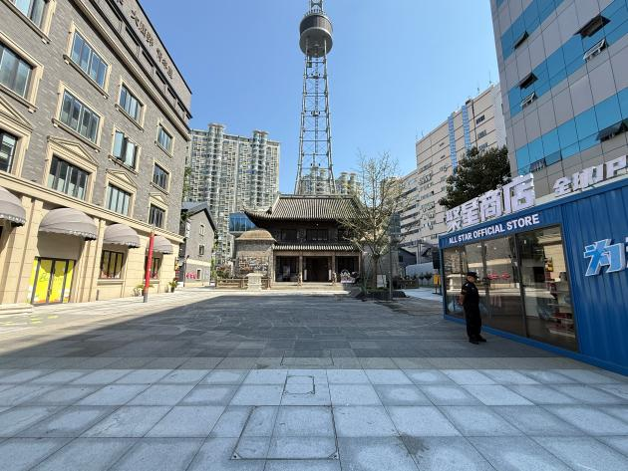
4）根据街区现场情况，打造 2个窗台园艺应用场景。
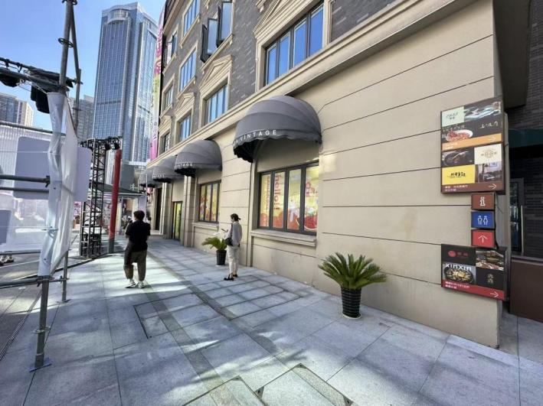
5）中山纪念堂门口：结合中山纪念堂门口的现有黄包车打造一处街区花艺应用场景。
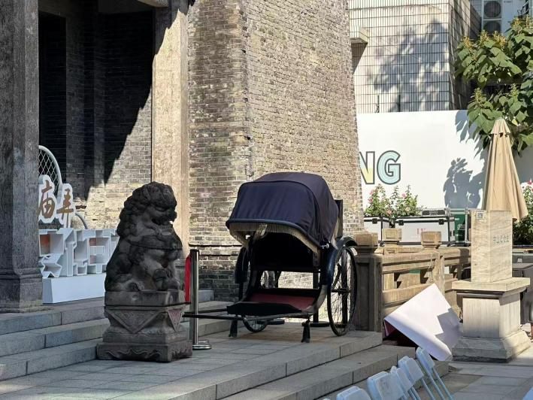
6）中山纪念堂广场右侧喷绘：利用中山纪念堂东侧墙体设计并制作一幅创意树叶画，主题需体现美丽常州形象。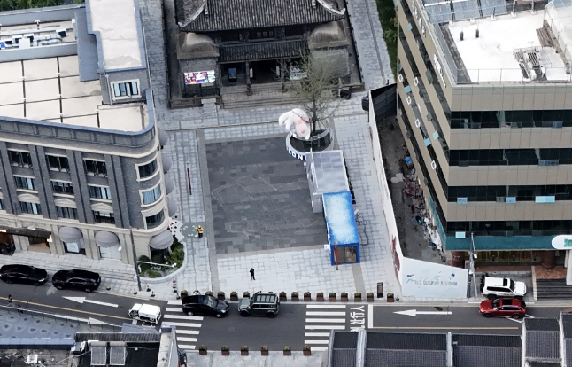
7）西侧广场：结合现场环境，打造一处园艺疗愈空间场景。
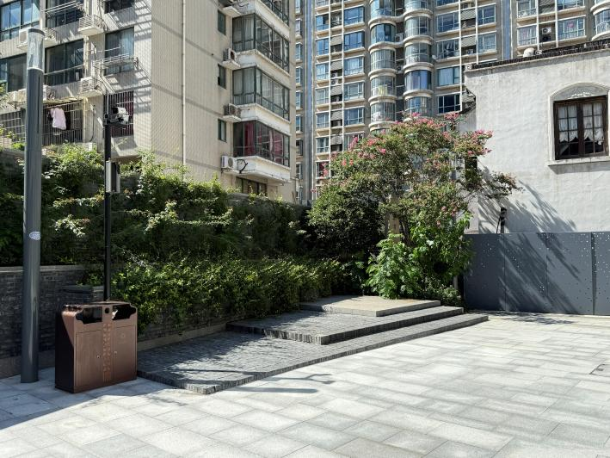
8）现场各个区域布局清晰，需设置导视系统标识牌等。
9）活动打卡：为提升游客参与感与活动传播性，通过“打卡”形式串联核心活动内容，游客通过打卡指定点位，可兑换小礼品，同步实现游客引流、品牌曝光与互动深化。小礼品数量不少于500份。
四、景点布置及活动要求
1．中标单位于合同签订后5日内应根据采购单位要求提交优化的设计方案，经采购单位确认后方可组织实施。
2.中标单位必须要保证设计稿的合法性，一切侵权行为带来的损失，均由中标单位承担。
3.花卉植物要求：均为容器苗，植株生长健壮，花期整齐，花朵大小、高矮一致，分布均匀；茎直立；叶片分布均匀，叶片舒展，叶色正常，有光泽；无脱叶，无病虫害，无药害。
4.景点布置完成后的日常维护由中标单位负责。一旦出现明显影响观赏效果的，中标单位应及时无偿更换到位。活动结束后，景点所用材料除采购单位需保留的，其余由中标单位负责撤场并清理干净。
五、项目现场安全管理
1. 景点设施制作时，应使用防火材料，安装须美观牢固，要充分考虑到拥挤等人为因素及台风等自然灾害可能造成的影响,杜绝安全隐患。
2. 中标单位进场施工前须和采购单位签订安全施工协议。
3. 施工现场须达到文明施工要求标准，施工期间摆放明显的施工标志。
4. 施工人员及车辆出入均需服从采购单位及街区管理单位有关管理规定。施工人员须按国家有关安全施工条例进行施工作业。
5. 活动期间(包括布展、开展、撤展)如因中标单位布景设计、制作安装质量、施工或管理不当造成任何安全问题,或影响活动顺利举行的,一切后果均由中标单位负责，承担所有经济责任和法律责任。
6. 质量要求：符合国家相关规范要求。
7. 为保障活动期间场地安全、设施完好、环境整洁及游客体验，需包含现场看护、花艺养护、场地保洁、活动秩序等费用，确保各环节有序运行。
六、付款方式
双方合同签订生效后，支付合同金额的50%，项目实施结束后支付合同金额的40%，项目审计后支付审定费用的尾款。（中标单位提供正规的税务发票）

常州市园艺发展服务中心
2025年9月4日

附件
1.报价一览表

报价一览表
供应商名称（公章）：
采购编号：JSZC-320400-FW2025-05423
单位：人民币
项目名称 | 报价

法定代表人或代理人（签字或盖章）

日期： 年 月 日

2.分项报价表
分项报价表
序号 | 项目名称 | 服务内容 | 单位 | 数量 | 人民币价格
 |  |  |  |  | 单价 | 合价
总价
此表仅供参考。

供应商名称（公章）：

法定代表人或代理人（签字或盖章）：

3. 踏勘回执

踏勘回执
踏勘单位
踏勘日期
踏勘情况 | 我单位对________项目情况， 已现场踏勘， 已充分了解项目实际情况，并知晓所有风险因素。  法定代表人或其委托代理人（签字）：
采购人公章
备注
注：投标文件制作需提供踏勘回执。
现场探勘联系人：陈浩 先生
现场探勘联系人电话：88122113

